暨南大学本科实验报告专用纸
课程名称 计算机网络 成绩评定
实验项目名称 综合组网与配置 指导教师
实验项目编号 12 实验项目类型 实验地点
学生姓名 徐雨晨 学号 2019051104
学院 智能科学与工程 系 专业 信息安全
实验时间 年 月 日 午～ 月 日 午

- 实验目的
通过该实验的设计与配置模拟，考核学生对已学知识的掌握程度，加深对网络协议和原理的理解；培养学生利用网络技术结合实际需要分析问题、解决问题的能力；培养学生的组网技能和实际动手能力；培养学生的协调工作能力；提高学生撰写实验报告的能力。
- 实验内容
下图是模拟某学校网络拓扑结构，在该学校网络接入层采用S2126交换机，接入层交换机划分了办公网VLAN2和学生网VLAN4，VLAN2和VLAN4通过汇聚层S3550与路由器A相连，另外S3550上有一个VLAN3存放一台网管机。路由器A和B通过路由协议获取路由信息后，办公网可以访问B路由器后面的FTP服务器。为了防止学生网内的主机访问重要的FTP服务器，A路由器采用了访问控制列表的技术作为控制手段。需要在三层交换机上建立路由表。
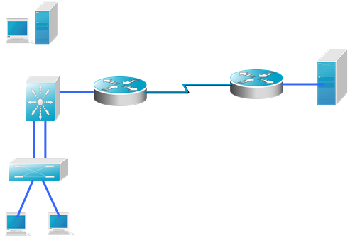
三、实验过程
学生网：ip 192.168.11.1/24 网关192.168.11.254
办公网：ip 192.168.22.1/24 网关192.168.22.254
FTP ：ip 192.168.55.1/24 网关192.168.55.254
学生网属于VLAN2
办公网属于VLAN3
三层交换机和路由器连接属于VLAN1
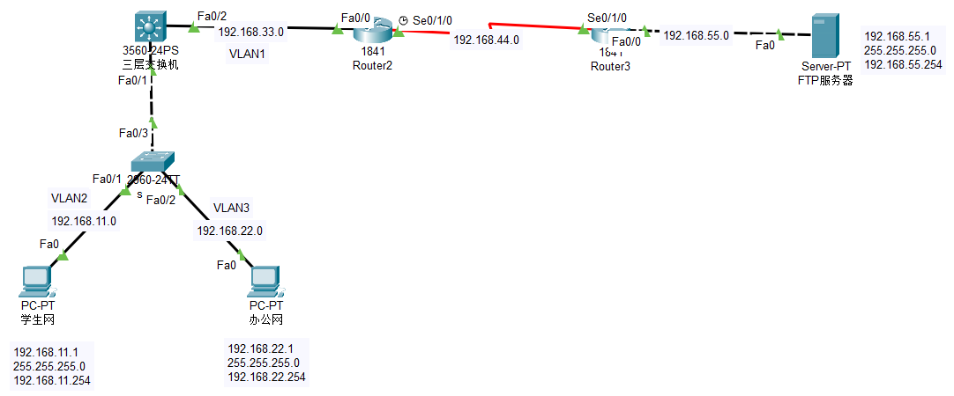
二层交换机配置：
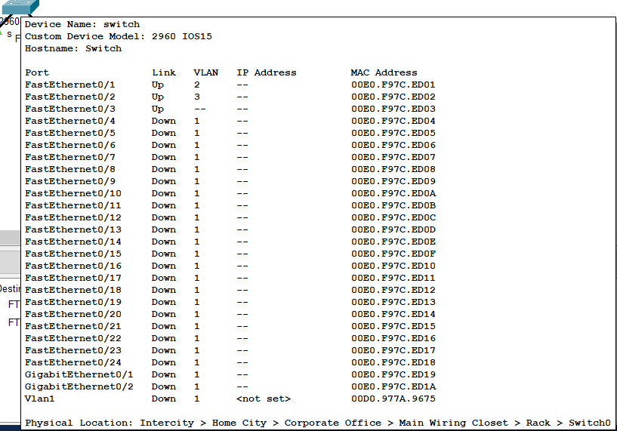

三层交换机配置：
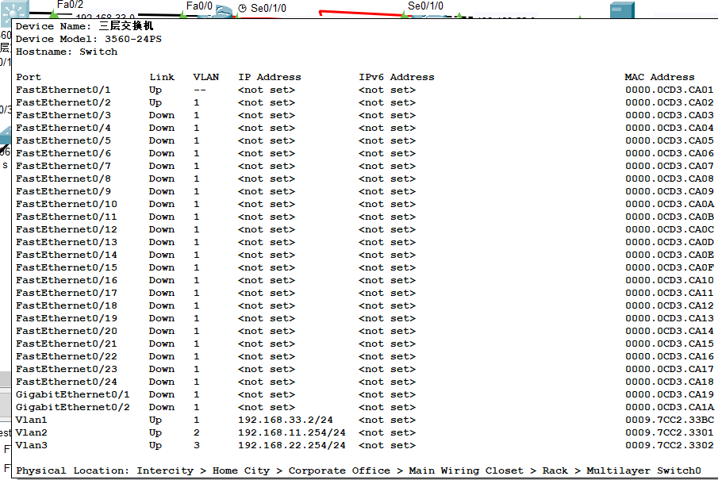
Router2配置：
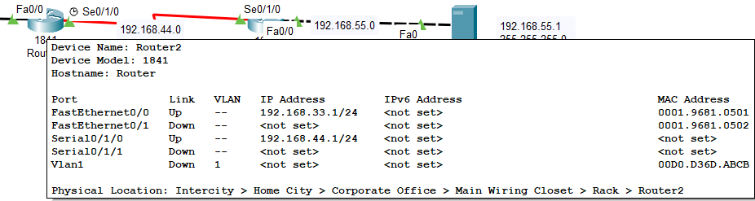
Router3配置：
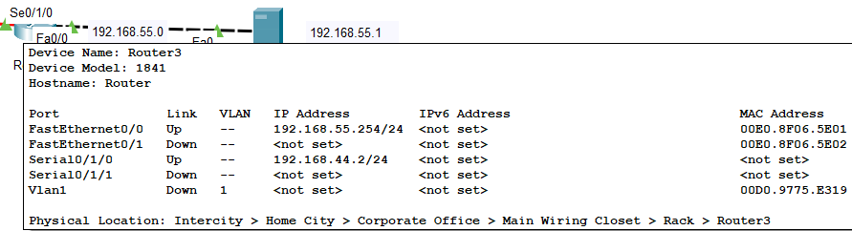

三层交换机静态路由表：
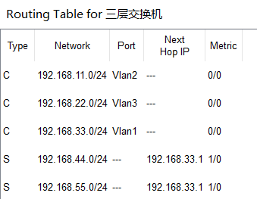
Router2静态路由表：
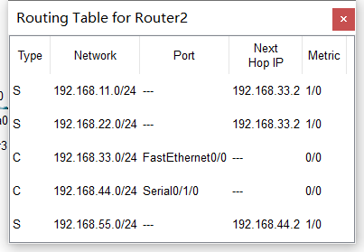
Router3静态路由表：
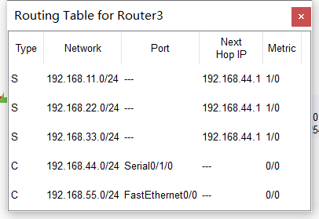
定义标准ACL：
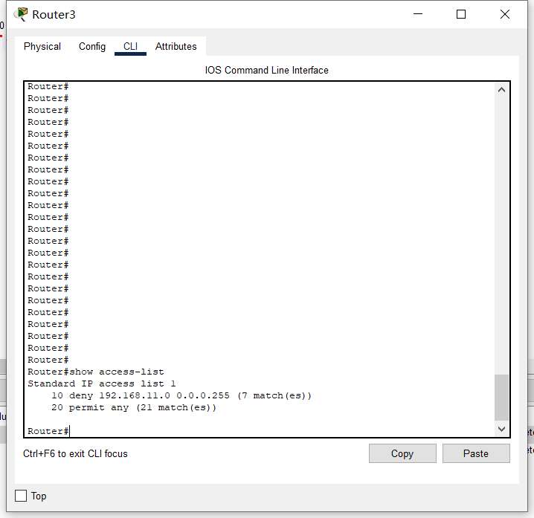
学生网与FTP服务器通信：
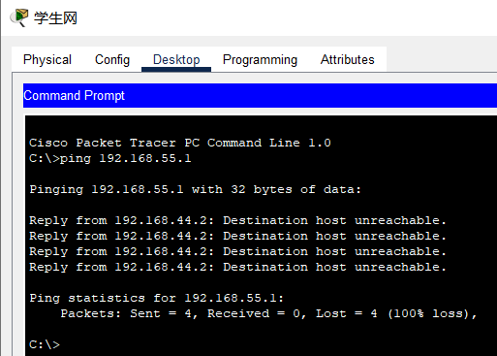

办公网与FTP服务器通信：
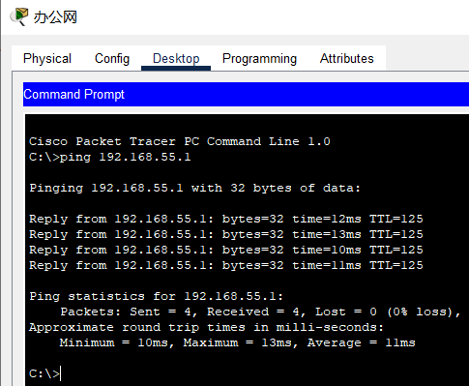
从ping的结果可以发现，学生网ping不通FTP服务器，而办公网可以。

实验总结：在进行实验的时候遇到了诸多困难，一开始在实验室做的时候遇到了插线不亮，交换机和路由器经常被占用等外界因素，导致实验无法进行下去，因此选择了使用思科模拟器来完成实验。刚安装思科模拟器时，对于路由器需要插入部件不了解，导致路由器没有serial接口，但经过上网查找资料发现需要插入部件。然后在连线之后发现两个机器之间是红点，后来经过诸多测试发现是没有开启端口。接着的实验步骤与实验室做的差不多，但是在输入静态路由表时发现，三层交换机的静态路由表输入了，也ip routing了，但是当show ip route 的时候没有结果，因为这个问题导致三层交换机与不相邻的路由器无法通信，最后才发现是vlan1接口没有开启，导致三层交换机检测不到下一跳，因此默认删除该静态路由。当解决了这个问题之后，成功完成实验。总的来说，遇到的问题都不是特别难，大部分都可以通过网络来找到答案，而且由于不断的调试和输入，现在对于交换机和路由器的指令都非常的熟悉，基本上可以用简写来代替大部分输入，并且对整个内网的通信有了更深层次的了解。

